Zazpívej si společně s maminkou písničku, která se skrývá v následující obrázkové šifře:

Klíč k šifrování:
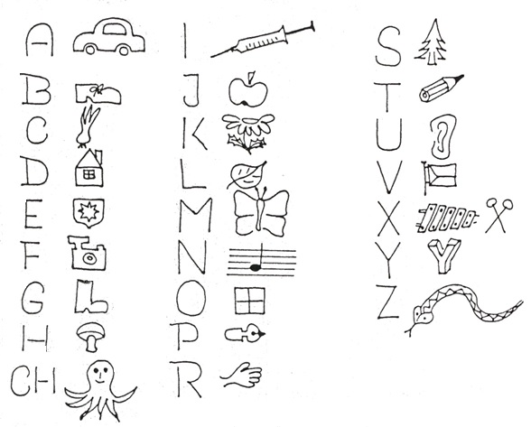

A teď ta písnička:
